熠格托管
作业答疑

托管中心：苏州
学生姓名 | 年级 | 答疑日期 | 答疑时间
重点答疑科目 | 答疑教师 | 班主任 | 学生组别
物理

答疑过程
家庭作业完成记录
1．如图所示，一本书放在桌面上，书受到桌面的支持力为F，这个力的施力物体是 ，受力物体是 ；桌面受到书的压力为F'，这个力的施力物体是 受力物体是 。
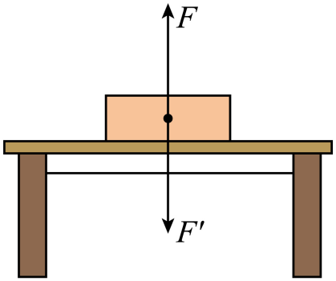
2．（2024上·河南周口·八年级统考期末）我国大力提倡“低碳环保，绿色出行”，选择自行车出行是大家喜爱的方式之一、自行车启动时，人用脚向后蹬地，自行车向前运动，说明物体间力的作用是 ；骑行时，轮胎被压瘪一些，说明力可以改变物体的 ；骑行途中发现前方有障碍物，捏紧刹车使车停下来，说明力可以改变物体的 。
3．（2023下·广西河池·八年级统考期末）如图是一位同学使用弹簧测力计测物体重力时的情景，下列说法正确的是（ ）
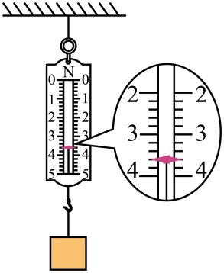
A．弹簧测力计的量程及最小分度值分别是和1N
B．弹簧受到的拉力跟弹簧的长度成正比
C．弹簧测力计的分度值为0.2N，测得物体重力为4.4N
D．在弹性限度内，弹簧测力计的伸长越长，它所受的力就越大
4（2023下·河南郑州·八年级统考期中）中国首辆火星车“祝融号”的质量约为240kg，在地球上时它受到的重力为 N；“祝融号”在火星表面巡视探测时受到的重力为912N，则在火星上时g_{火}是 N/kg。（g_{地}=9.8N/kg）
错题整理
重点考向01：力的单位和概念
【典例精讲】（2022春•东莞市期中）在下面的叙述中手为受力物体的是（ ）
A．手拍桌子，手感到疼 B．用手将排球打出去
C．手将石块举高 D．手将铁丝弄弯
重点考向02：力的作用效果
【典例精讲】（2022春•曲阳县期中）“足球进校园”增强了青少年体质。下列现象中，说明力可以改变物体形状的是（ ）
A．把静止在足球场上的足球踢飞
B．草地上滚动的足球最终停下来
C．守门员双手抱住飞过来的足球
D．足球把足球场上的小草压弯了
重点考向03：弹力的概念
【典例精讲】（2022春•秦都区期中）关于弹力下列说法正确的是（ ）
A．弹力的大小与物体的形变程度有关，形变程度越大，弹力越大
B．弹力的方向总是与物体恢复形变的方向相反
C．弹簧的弹力总是跟弹簧的长度成正比
D．只有发生弹性形变的物体才会产生弹力
重点考向04：弹簧测力计的原理
【典例精讲】（2022春•兴化市月考）有一根弹簧，在它的测量范围内，如果受到8N的拉力，弹簧的长度为20cm，如果受到5N的拉力，弹簧的长度是17cm，则若不受任何力时弹簧的长度是（在弹性限度内，弹簧的伸长与拉力成正比）（ ）
A．11 cm B．12 cm C．13cm D．14 cm
重点考向05：弹簧测力计的使用与读数
【典例精讲】（2022春•定远县校级期末）如图所示，把两个质量均为50g的钩码挂在弹簧测力计的挂钩上。下列说法中错误的是（ ）
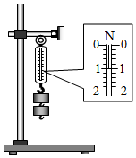
A．弹簧测力计可以测量不是水平或竖直方向的力
B．使弹簧测力计内弹簧伸长的力是钩码的重力
C．弹簧测力计的分度值为0.2N，两个钩码的总重力为1N
D．称钩码重力前，需把弹簧测力计在竖直方向调零，还要来回拉动挂钩几次
重点考向06：探究弹簧测力计原理的实验
【典例精讲】（2022春•越秀区校级期中）小明用一弹簧做研究弹簧的伸长与受到拉力关系的实验，记录数据如下表：得到的结论不合理的是（ ）
拉力/N | 1 | 2 | 3 | 4 | 5 | 6 | 7 | 8 | 9 | 10 | 11
弹簧长度/cm | 6.00 | 7.00 | 8.00 | 9.00 | 10.00 | 11.00 | 12.00 | 13.10 | 14.30 | 15.60 | 16.20
A．可用此弹簧制作量程为5N的测力计
B．拉力为4N时弹簧伸长了9cm
C．在受力7N内弹簧的伸长与受到的拉力成正比
D．此弹簧的长度是8.5cm时受到的拉力是3.5N
重点考向07：弹簧测力计在力的相互性方面的应用
【典例精讲】（2022春•泰山区校级期中）如图所示，在弹簧测力计的两侧沿水平方向各加大小为4N的拉力并使其保持静止，此时弹簧测力计的示数为（ ）
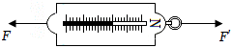
A．0 B．2N C．4N D．8N
重点考向08：重力示意图
【典例精讲】（2022春•新洲区期末）一个木块从斜面上滑下，木块在斜面上所受重力示意图正确的是（ ）
A．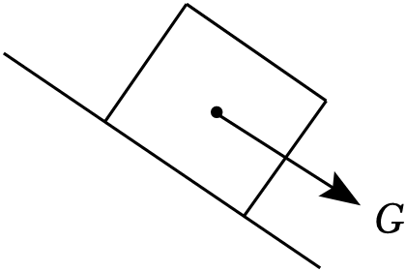 B．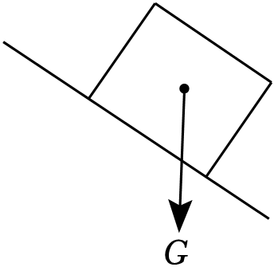
C．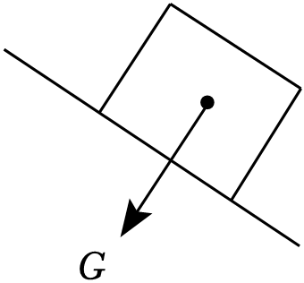 D．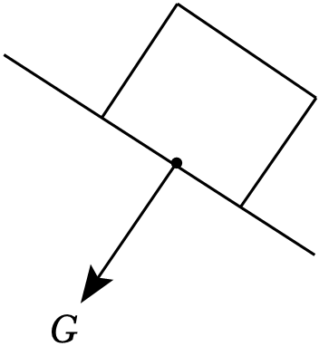
重点考向09：稳度和提高稳度的方法
【典例精讲】（2022春•巴彦县期末）小明手提重垂线，匀速行走在不同的道路上（如图甲），由重垂线的方向可以说明重力的方向总是 图乙，赛车的车身很低，轮子相距尽量远，目的是增大赛车的支撑面，降低赛车的 有助于提高赛车的稳定程度，在快速行驶时不易翻车。
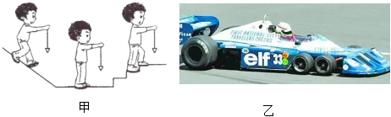
重点考向10：重力的计算
【典例精讲】（2022春•郓城县月考）科学家发现同一物体在某行星表面所受的重力是在地球表面所受重力的两倍。假如宇航员从地球携带100g的方便面、天平和弹簧测力计飞至该行星，g＝10N/kg，测得方便面的示数是（ ）
A．天平示数为100g，弹簧测力计示数为1N
B．天平示数为100g，弹簧测力计示数为2N
C．天平示数为200g，弹簧测力计示数为2N
D．天平示数为200g，弹簧测力计示数为1N
重点考向11：重力的概念
【典例精讲】（2024•张店区校级开学）下面关于重力的说法，正确的是（ ）
A．重力的施力物体是地球，重力的方向总是竖直向下
B．投出的篮球上升过程中不受重力，下落过程中才受重力作用
C．重力的大小跟物体的质量成正比，所以1千克就等于9.8牛
D．直升机能停在空中不动，是因为它不受重力
重点考向12：重力的大小估测
【典例精讲】（2024•疏勒县校级二模）“估测”是物理学中常用的一种方法。下面是一些估测的物理量，其中不合理的是（ ）
A．教室课桌高度约为0.8m
B．一个鸡蛋的重量约为0.5N
C．人的正常体温约为36.8℃
D．克州地区2月份的平均气温约为36℃
重点考向13：重力的方向
【典例精讲】（2023秋•思明区校级期末）文学中蕴含很多物理知识，下列说法正确的是（ ）
A．“一个巴掌拍不响”说明一个物体也可以产生力
B．“小扣柴扉久不开”中扣柴扉的力的施力物体是地球
C．“卷我屋上三重茅”说明力可以改变物体的运动状态
D．“飞流直下三千尺”是由于水受到重力方向是垂直向下
重点考向14：探究重力的大小跟质量的关系
【典例精讲】（2024•丰城市校级开学）大量的生活经验告诉我们质量不同的物体所受的重力不同。某实验小组的同学们想通过实验，探究物体的重力大小与它的质量的关系，他们用天平、钩码、弹簧测力计进行了如下探究：
（1）实验前除了观察弹簧测力计的量程和分度值外，还应将弹簧测力计在 向调零。
（2）如图甲所示，把钩码挂在弹簧测力计上，当钩码静止时，弹簧测力计的示数等于钩码所受 大小，此时该测力计的示数是 N。
（3）同学们将实验数据记录在表中，请你根据表格中的实验数据，在图乙中作出重力随质量变化的图象。
质量m（kg） | 重力G（N）
0.05 | 0.5
0.10 | 1.0
0.15 | 1.5
0.20 | 2.0
0.25 | 2.5
0.30 | 3.0
（4）根据图象可以得出的结论是
（5）如果在浩瀚太空中运行的中国天宫空间站天和核心舱内，用同样的器材 （填“能”或“不能”）完成该探究，太空舱内的宇航员 （填“可以”或“不可以”）直接交谈。
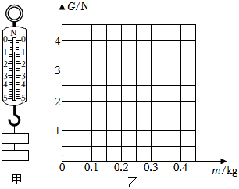
重点考向15：力的示意图与图示
【典例精讲】（2024•浑南区开学）如图所示，一个木块从斜面上滑下，并在水平面上继续滑动。请在图中画出在斜面上下滑的过程中木块的受力示意图。
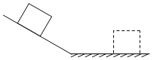
重点考向16：力的三要素
【典例精讲】（2023春•临县月考）如图所示，用扳手拧螺丝时，施加的力作用于B点比作用于A点，更省力。这表明影响力的作用效果的因素是力的（ ）
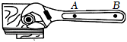
A．大小 B．方向
C．作用点 D．大小和方向
重点考向17：重心
【典例精讲】（2023春•荥阳市期末）下列关于重力的说法正确的是（ ）
A．向上抛出的篮球在上升过程中没有受到重力的作用
B．汽车在下坡路上向下行驶，受到的重力是垂直于坡面的
C．物体的重心可能不在物体上
D．物体所受重力的大小不随物体位置变化
错题举一反三
【变式训练1-1】（2022春•晋州市期中）力是物体对物体的 。这两个物体，一个是施力物体，另一个是 物体。在国际单位制中，力的单位是 ，简称 ，符号为 。
【变式训练2-1】（2022春•长安区期末）拉弓射箭的过程中，弓被拉弯，说明力可以改变物体的 ；松手后箭飞出，说明力可以改变物体的 。
【变式训练3-1】（2022•蓬江区校级开学）如图所示是一种常见的订书机，固定在钉槽内右部的弹簧给订书钉一个向 （选填“左”或“右”）的弹力，该力是由于 的形变产生的。在使用过程中，随着订书钉的减少，这个力将 （选填“增大”“减小”或“不变”）。
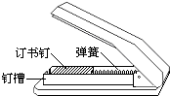
【变式训练4-1】（2022春•舒城县校级月考）有甲、乙两根弹簧，弹簧的伸长量L和所受拉力F的关系如图所示。若要制作精确程度较高的弹簧测力计，应选用弹簧 （选填“甲”或“乙”）；当不受拉力时，乙弹簧的原长是2cm，若把一个重力为6N的物体挂在乙弹簧下静止时，弹簧的长度变为 cm。
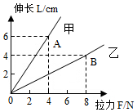
【变式训练5-1】（2022春•玉林期中）弹簧测力计在使用前要注意观察指针是否在 上，来回拉动挂钩无异常后，将石块挂在弹簧测力计下，静止时如图所示，挂钩对弹簧的拉力大小是 N。
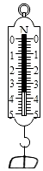
【变式训练6-1】（2022春•乐亭县期中）小芳同学在探究“弹簧的长度与所受拉力大小关系”时记录数据的表格如下：
拉力/N | 0 | 1 | 2 | 3 | 4 | 5 | 6
弹簧长度/cm | 4 | 5 | 6 | 7 | 8 | 8.5 | 8.9
（1）由表格可知，弹簧原长为 cm；当拉力为3.5N时，弹簧长度为 cm；
（2）分析实验数据你可得到的结论是： _____________________________________
（3）用此弹簧制作成弹簧测力计，它的量程为 。
【变式训练7-1】（2022春•岳西县期末）如图所示，当弹簧测力计和细线的重力及一切摩擦均不计时，两物重G均为6N，则弹簧测力计的示数为 N。
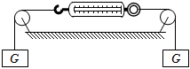
【变式训练8-1】（2022•凤翔县模拟）陕西苹果是全球知名品牌，被誉为国礼，产量品质居中国第一。如图是其示意图。请在图中画出苹果所受重力的示意图（重心在O点）。
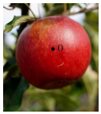
【变式训练9-1】（2022•清江浦区校级二模）水平桌面上有一硬质塑料杯、未开封的一瓶矿泉水和干毛巾。小明妈妈利用手机观看“学习强国”里的视频时，将手机轻轻靠在塑料杯侧面（如图甲），松开手时发现，手机滑倒时将塑料杯推开了（如图乙）。怎样帮助小明妈妈将手机靠在塑料杯旁稳定摆放呢？
（1）小明建议妈妈将手机靠在塑料杯侧面时，适当 （选填“增大”或“减小”）手机与杯子间夹角a，使手机稳定摆放的可能性更大一些。
（2）只利用桌面上的物品，若想进一步增加手机稳定靠在塑料杯旁的可能性，你认为其它合理可行的方案是 ____________________________________________________________________
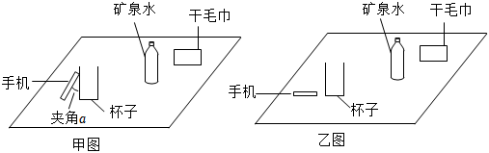
【变式训练10-1】（2024•顺庆区校级开学）一辆自重是4.0×10⁴N的卡车，装着24箱货物，每箱货物的质量是300kg，行驶到一座立有限重标志（如图所示）的桥前，求：（g取10N/kg）
（1）卡车质量是多少千克；
（2）这辆卡车总重为多少牛；
（3）要想安全过桥需要卸下几箱货物。

【变式训练11-1】2023•桓台县一模）下列关于重力的说法中，正确的是（ ）
A．只有与地面接触的物体才受到重力的作用
B．物体在上升过程中不受重力的作用
C．只有静止在地面上的物体才受到重力的作用
D．地面附近的所有物体都受到重力的作用
【变式训练12-1】（2023春•永州期末）用手托起一枚鸡蛋的力约为（ ）
A．0.1N B．0.5N C．1N D．10N
【变式训练13-1】（2024•顺庆区校级开学）踢毽子是人们喜爱的一项体育运动。小丽同学用脚将质量为10g的毽子踢起后，毽子最终要落向地面，这是由于重力的方向总是 ，该力的大小是 N。
【变式训练14-1】（2023秋•黄山期末）在探究“物体所受重力大小与其质量关系”的实验中，小明将不同数目的钩码（每个钩码标有“50g”）分别挂在已调零的弹簧测力计下，测量并记录数据，完成实验。
（1）实验中当钩码处于静止状态时，如图所示，此时钩码的重力为 N；
（2）小明同学取了质量不同的苹果、小木块、小铁球等物品各一个，并分别测出它们的质量和重力，来探究物体所受重力大小与质量的关系，他的做法 。
A.不合理，因为他没有用同种物质的物体做实验
B.不合理，因为他没有使物体的质量成整数倍变化
C.合理，因为他同样可以得到物体所受重力大小与质量的关系
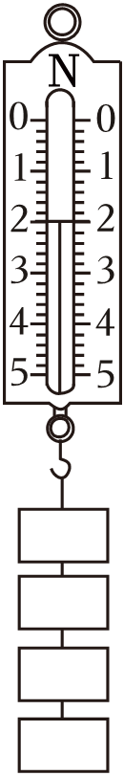
【变式训练15-1】（2024•西安模拟）如图所示，是我们家中的晾衣架，在简化图中画出晾衣架静止时受到两边竖杆的拉力。
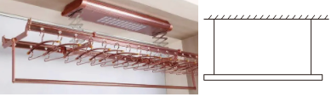
【变式训练16-1】（2024•华龙区校级开学）用如图所示的水壶提水时，手应提在水壶把手的 （选填“A”或“B”）处；把水壶里的水灌到保温瓶中去时，手应提在水壶把手的 （选填“A”或“B”）处。出现这样的差别主要是因为力的三要素中力的 影响力的作用效果所导致的。
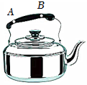
【变式训练17-1】（2023秋•青羊区校级期末）建筑工人利用悬挂重物的细线来确定墙壁是否竖直，这是因为重力的方向是 ；从效果上看，物体各部分受到的重力作用可集中在一点，这一点叫物体的 。
错题过关
1．（2024上·山东临沂·八年级统考期末）下列图片中，力的作用效果与其他三组不同的是（ ）
A．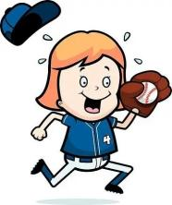接住垒球 B．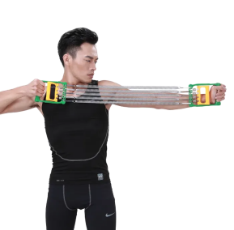拉开拉力器
C．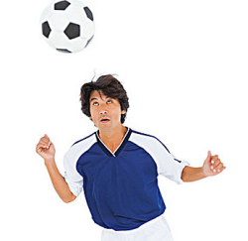顶回足球 D．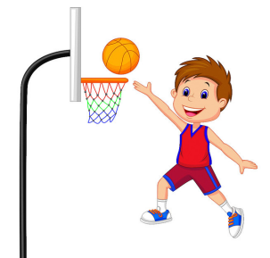投出篮球
2．（2024上·福建龙岩·八年级统考期末）下图所示的几种现象中，能说明力可以改变物体运动状态的是（ ）
A．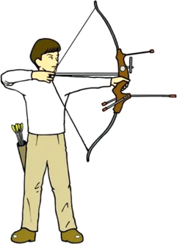弓被拉开 B．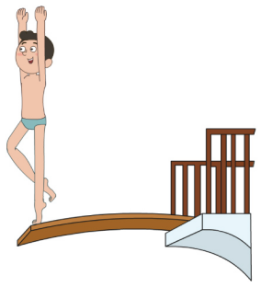跳板被压弯
C．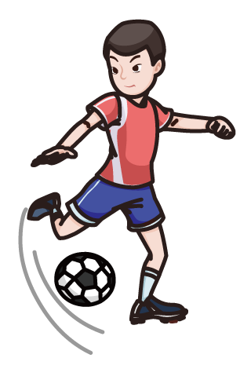足球被踢开 D．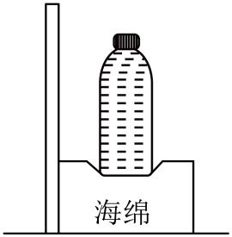海绵被压凹
3．（2024上·安徽宿州·八年级统考期末）如图甲所示，长期不用的水龙头会因生锈而很难打开，维修人员常会用一根长铁管套在水龙头上，如图乙所示，用同样大小的力在铁管A点处用力，会很容易打开水管，这是由于 不同而引起 不同。
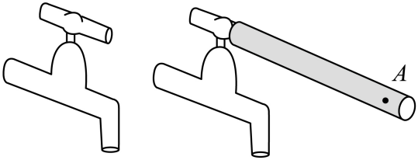
4．（2024上·山东济宁·八年级统考期末）如图所示，用扳手拧螺母，用力分别作用在A、B、C三点，C点时最容易拧动，说明力的作用效果与力的 有关；通常情况下，顺时针拧动时拧紧，逆时针拧动时拧松，说明力的作用效果与力的 有关。
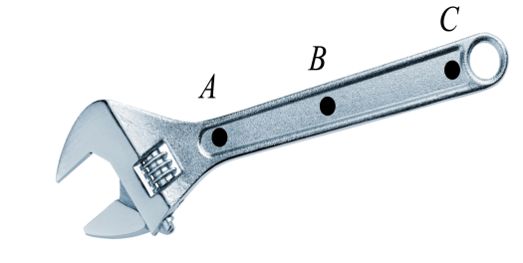
5．（2023下·安徽阜阳·八年级统考阶段练习）小红将一薄钢条的下端固定，分别用不同的力推它，使其发生如图所示的形变，F₁=F₃=F₄>F_{2.}
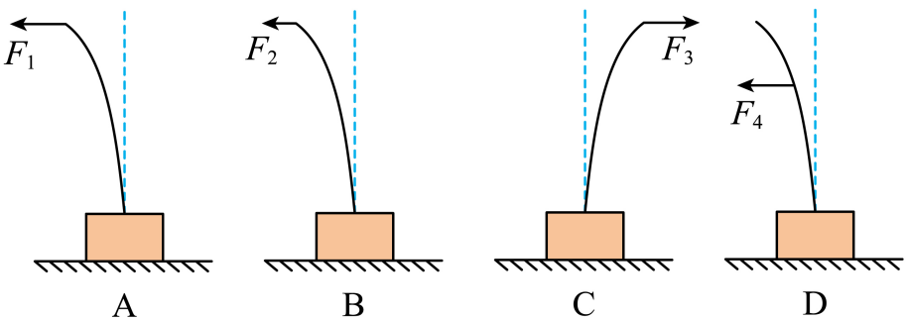
（1）她想研究力的作用效果与力的大小有关，则应该选择图 所示的现象进行对比；
（2）她通过A、C两图所示的现象得到的结论是 ；
（3）在本实验中，小红采用的研究方法为 法。
6．（2023下·山西太原·八年级统考期末）如图所示，小明用沿水平方向的力F轻推矿泉水瓶底部时，瓶子沿桌面平稳地移动；当用大小相同的水平力F轻推瓶盖时，瓶子会向前倾倒。在此过程中影响力作用效果的是力的（ ）
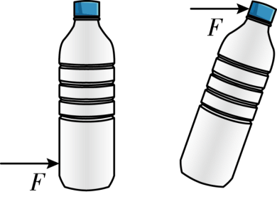
A．大小 B．方向
C．作用点 D．以上三者都有
7．（2023下·河南洛阳·八年级统考期末）如图是撑杆跳高运动员比赛的场景，撑杆被压弯是 对 的弹力改变了撑杆的形状，在撑杆弹力的作用下运动员向上运动，说明力还可以改变物体的 。
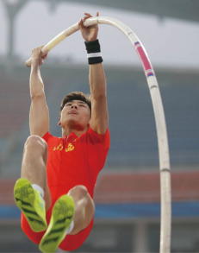
8．（2023·安徽蚌埠·校考模拟预测）如图是将茶杯放在杯垫上出现的情景，这时茶杯受到竖直向上的支持力作用，这个支持力是由于 （选填“杯垫”或“杯底”）形变产生的。
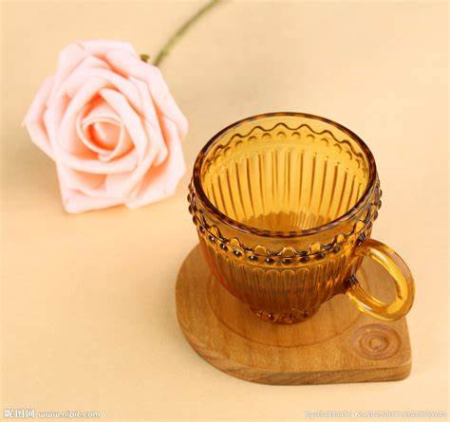
9．（2024上·山东济宁·八年级统考期末）明代科学家宋应星所著的《天工开物》是世界上第一部关于农业和手工业生产的综合性著作，被外国学者称为“中国17世纪的工艺百科全书”。在书中记载的“悬弓弹棉”中，将木弓用细绳吊在一根竹竿上，竹竿发生了 产生弹力；然后用木棰频频击打弓弦，使板上棉花疏松的力的施力物体为 （选填“竹竿”“木棰”或“弓弦”）。
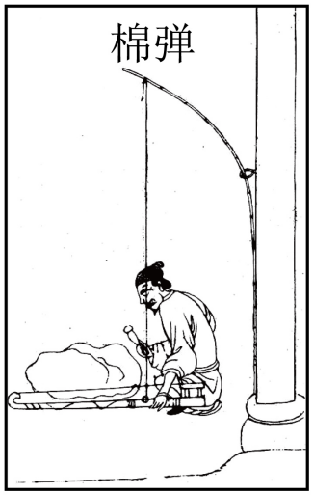
10．（2023下·广东深圳·八年级校考期末）如图所示，一根弹簧，A端固定在墙上，在弹性限度内用手匀速向右水平拉动弹簧B端，使弹簧伸长，下列有关弹簧弹力的描述正确的是（ ）
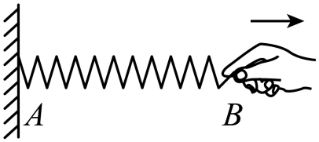
A．墙面对弹簧的弹力是由于弹簧发生了弹性形变而产生的
B．B端受到的拉力大于弹簧产生的弹力
C．手对弹簧的拉力与弹簧对手的拉力的作用点相同
D．墙面受到的弹簧弹力的方向为水平向右
11．（2023下·陕西咸阳·八年级统考期中）关于弹力下列说法正确的是（ ）
A．弹力的大小与物体的形变程度有关，形变程度越大，弹力越大
B．弹力的方向总是与物体恢复形变的方向相反
C．弹簧的弹力总是跟弹簧的长度成正比
D．只有发生弹性形变的物体才会产生弹力
12．（2023下·四川达州·八年级校考阶段练习）弹簧测力计是用来测量 的仪器，它是利用弹簧受到的拉力越大，弹簧的 就越长的道理制成的，若在一次测量中弹簧测力计的示数如图所示。图中物体重为 。

13．（2023下·湖南岳阳·八年级统考期末）如图所示，静止的弹簧测力计的两端，受到方向相反、大小都为3N的力和的作用，则弹簧测力计的示数为 N，此时弹簧测力计中的弹簧由原长5cm伸长到了7cm。当小芳用力将这个弹簧拉长至9cm时（在弹性限度内），弹簧测力计的示数是 N。
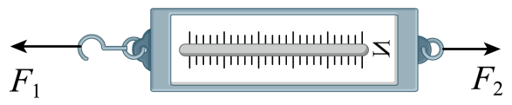
14．（2023上·广西百色·八年级统考期末）使用弹簧测力计时，下面说法中错误的是（ ）
A．使用前必须都要校零
B．使用时，必须注意所测的力不能超过弹簧测力计的量程
C．弹簧测力计必须竖直，不得倾斜
D．使用中，弹簧、指针、挂钩不能与外壳摩擦
15．（2023下·黑龙江齐齐哈尔·八年级校考阶段练习）甲、乙两个铁球的质量之比是 3 : 2 ， 甲球的重力 600 N， 则甲、乙两个铁球的重力之比 ，乙球的重力是 N。
16．（2023下·安徽马鞍山·八年级校考期中）如图是一款我国自主研发生产的小型碳纤维无人机，碳纤维材料具有密度小的特性，可以减小无人机的质量。已知该无人机受到的重力为2N，则它的质量是 g。
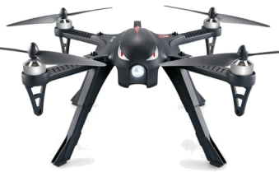
17．（2023下·广东深圳·八年级校考期中）小骏从网上查得物体在甲、乙两个星球表面上所受的重力G与其质量m的关系如图，在甲星球上重力为90N的物体到了乙星球上，其质量为 kg；质量为15kg的物体在乙星球表面上受到的重力是 N，乙星球表面上物体的重力G与其质量m的关系式是G＝ 。
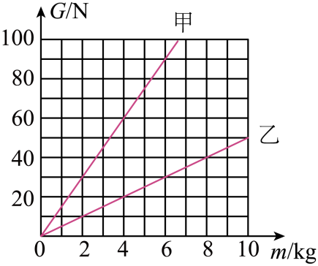
18．（2023下·湖北宜昌·八年级统考期末）月球对其表面物体的引力只有地球对地面物体引力的六分之一、设想我们乘宇宙飞船到达月球后，下列说法中正确的是（ ）
A．地球上质量为60kg的物体，在月球上质量只有10kg
B．在地球上重为600N的人，在月球上重为100N
C．一个金属球在月球上的密度仅为它在地球上的六分之一
D．一根轻弹簧，在地球表面将它拉长1cm需要6N的拉力，在月球上只需要1N的拉力
19．（2023下·广东韶关·八年级统考期末）一航天员到月球上采集一块矿石标本，回到地球用天平测定其质量为6kg，测定它的体积为2.4×10⁻³m³，g取10N/kg。求：
（1）矿石的密度是多少？
（2）月球对它表面附近的物体也有引力，这个力大约是地球对地面附近同一个物体引力的，月球对这块矿石的引力大约是多少N？
20．（2023上·广西来宾·八年级统考期末）排球场上，运动员用手垫排球时，感觉到手痛，此时运动员的手受到的力的施力物体是 ；飞到空中的排球由于受到 的作用最终会落到地面。
21．（2022下·江西新余·八年级校考期中）俗话说“人往高处走，水向低处流”，那么水向低处流是因为水受到 ，它的方向是 。
22．（2023下·黑龙江哈尔滨·八年级统考期末）如图可利用重垂线来检查相框是否挂正。重垂线的工作原理是利用重力的方向 ，其重力的施力物体是 。
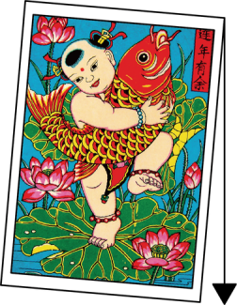
23．（2023下·山西吕梁·八年级统考期中）如图所示是利用重垂线检测桌面是否水平的情景；当重垂线静止时，发现重垂线与桌面不垂直，为了把桌面调为水平，下列做法中正确的是（ ）
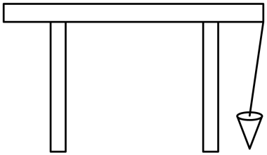
A．把重锤线向上提 B．换用质量较大的重锤线
C．把桌腿右边垫高一些 D．把桌腿左边垫高一些
24．（2024上·福建福州·八年级校考期末）如图所示，质量分布均匀的小球所受重力的示意图正确的是（ ）
A．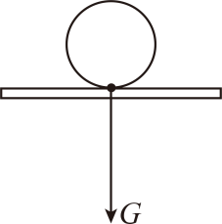 B．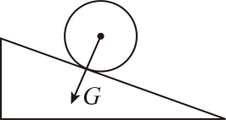
C．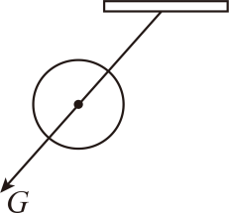 D．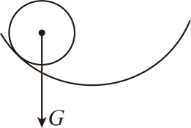
25（2024上·山东临沂·八年级统考期末）如图所示，用一细绳将氢气球系在地面上，在水平风力的作用下，氢气球保持静止状态，请在图中O点处画出氢气球受到的重力和细绳的拉力。
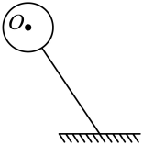
262024上·河南南阳·八年级统考期末）如图所示，小明同学用斜向右上的拉力拉动水平面上的物体，向右做直线运动。请画出物体所受重力G及绳子对手的拉力F的示意图（O点为物体的重心）。
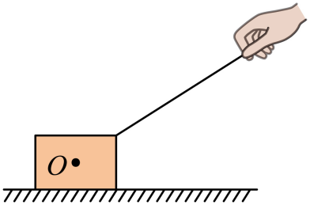
做错原因分析

